**Спартакиада молодежи Воронежской области допризывного возраста 2024г.**

20-21 мая в городе Воронеж прошла Спартакиада молодежи Воронежской области допризывного возраста 2024. В Спартакиаде приняли участие 39 районов Воронежской области и г. Воронеж. В состав команды представителей каждого района входили юноши 2007-2009 года рождения в количестве 8 человек. Программа Спартакиады включала в себя следующие спортивные этапы:

1) Стрельба из пневматической винтовки

2) Разборка и сборка автомата «Калашников»

3) Подтягивание из виса на высокой перекладине

4) Бег 100 м.

5) Плавание 50 м.

6) Бег 1000 м.

Команду нашего района представляли учащиеся Нижнедевицкой гимназии и Синелипяговской школы.

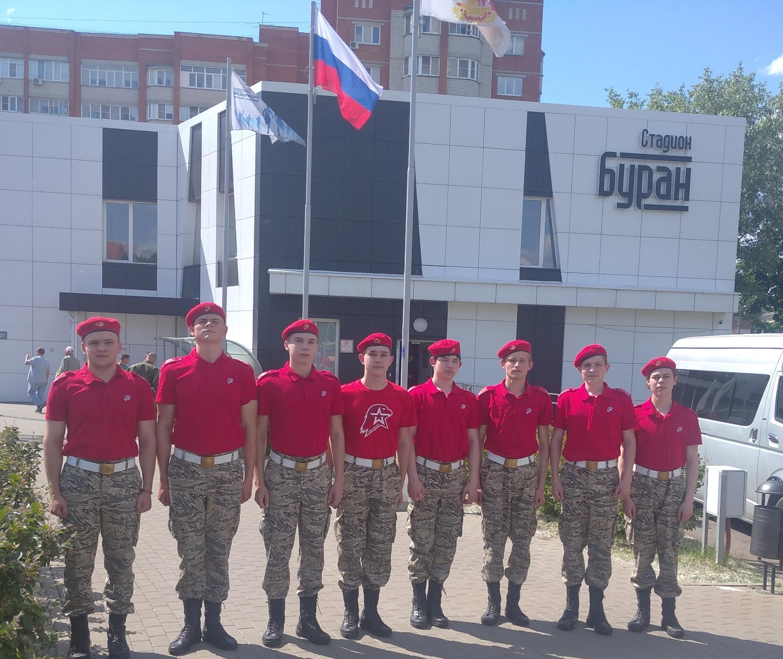

В результате соревнований команда юношей района заняла следующие места в соревнованиях по видам:

1) Стрельба из пневматической винтовки - 10 место

2) Подтягивание из виса на высокой перекладине - 11 место

3) Бег 100 м. - 31 место

4) Разборка и сборка автомата «Калашников» -18 место

5) Плавание 50 м. вольным стилем -30 место

6) Бег 1000 м.- 36 место

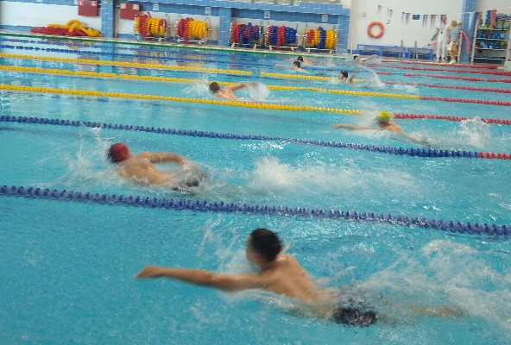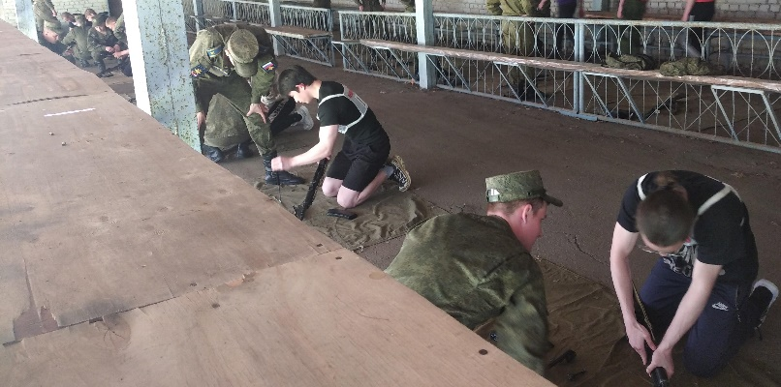

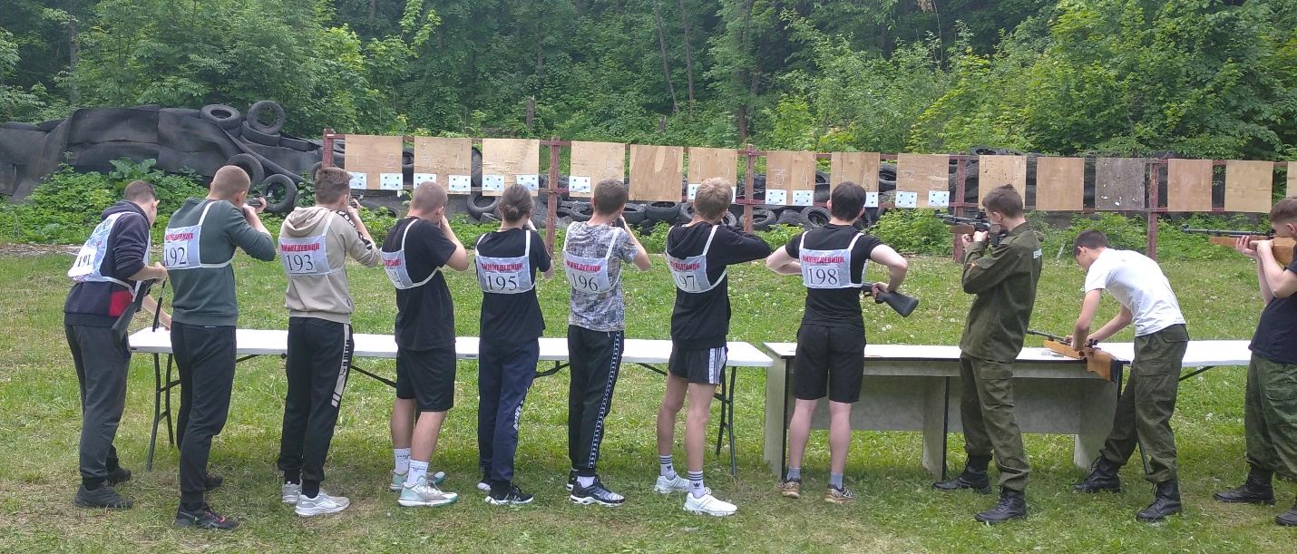

По сумме мест во всех соревнованиях Спартакиады команда района заняла 25 место. В личном и командном первенстве соревнований по видам победителей и призеров нет.

Ре

Ру